**ЛР №5**

Проектування БД, нормалізація, створення таблиць (головний ключ, обмеження, зовнішній ключ, зв'язку, довідкова цілісність) і завантаження даних

**1. Проаналізувати приклад універсального відношення. З'ясувати які його колонки містять надлишкові дані. Виконати нормалізацію універсального відношення, розбивши його на кілька таблиць.**

Для нормалізації універсального відношення, треба розбити його на кілька таблиць, отримаємо такі таблиці як “Тема”, “Категорія”, “Видавництво”.

**2. Скласти SQL-script, що виконує:**

**a. Створення таблиць бази даних. Команди для створення таблиці повинні містити головний ключ, обмеження типу null / not null, default, check, створення зв'язків з умовами посилальної цілісності**

create table topics(

topicID int auto_increment primary key,

topic varchar(64) not null

)

create table categories(

categoryID int auto_increment primary key,

category varchar(64) not null

)

create table publishers(

publisherID int auto_increment primary key,

publisher varchar(64) not null

)

create table books(

n int not null primary key,

id int not null,

novelty VARCHAR(3) NOT NULL,

title VARCHAR(128) NOT NULL,

price DECIMAL(5,2) DEFAULT 0 CHECK(price >= 0),

publisher int not null,

pages INT DEFAULT NULL CHECK(pages > 0),

format VARCHAR(32) DEFAULT NULL,

date DATE DEFAULT NULL,

circulation INT DEFAULT 0 CHECK(circulation >= 0),

topic int not null,

category int not null,

foreign key (topic) references topics(topicID),

foreign key (category) references categories(categoryID),

foreign key (publisher) references publishers(publisherID)

)

**b. Завантаження даних в таблиці**

insert into topics(topic) values

('Використання ПК в цілому'),

('Операційні системи'),

('Програмування')

insert into categories(category) values

('Windows 10'),

('Підручники'),

('Апаратні засоби ПК'),

('Захист і безпека ПК'),

('Інші книги'),

('Windows 2000'),

('Linux'),

('Unix'),

('Інші операційні системи'),

('C&C++'),

('SQL')

insert into publishers(publisher) values

('Microsoft Corporation'),

('Видавнича група BHV'),

('Вільямс'),

('МикроАрт'),

('DiaSoft'),

('ДМК'),

('Триумф'),

('Эком'),

('Києво-Могилянська академія'),

('Університет "Україна"'),

('Вінниця:ВДТУ')

insert into books(n,id,novelty,title,price,publisher,pages,format,date,circulation,topic,category) values

(2,5110,'No', 'Апаратні засоби мультимедіа. Відеосистема РС', 15.51, (select publisherID from publishers where publisher = 'Видавнича група BHV'), 400, '70x100/16', '2000-07-24', 5000, (select topicId from topics where topic = 'Використання ПК в цілому'), (select categoryID from categories where category = 'Підручники')),

(8,4985,'No','Засвой самостійно модернізацію та ремонт ПК за 24 години, 2-ге вид.',18.90,(select publisherID from publishers where publisher = 'Вільямс'),288,'70х100/16','2000-07-07',5000,(select topicId from topics where topic = 'Використання ПК в цілому'), (select categoryID from categories where category = 'Підручники')),

(9,5141,'No','Структури даних та алгоритми',37.80,(select publisherID from publishers where publisher = 'Вільямс'),384,'70х100/16','2000-09-29',5000,(select topicId from topics where topic = 'Використання ПК в цілому'), (select categoryID from categories where category = 'Підручники')),

(20,5127,'No','Автоматизація інженерно-графічних робіт',11.58,(select publisherID from publishers where publisher = 'Видавнича група BHV'),256,'70х100/16','2000-06-15',5000, (select topicId from topics where topic = 'Використання ПК в цілому'), (select categoryID from categories where category = 'Підручники')),

(31,5110,'No','Апаратні засоби мультимедіа. Відеосистема РС',15.51,(select publisherID from publishers where publisher = 'Видавнича група BHV'),400,'70х100/16','2000-07-24',5000,(select topicId from topics where topic = 'Використання ПК в цілому'),(select categoryID from categories where category = 'Апаратні засоби ПК')),

(46,5199,'No','Залізо IBM 2001',30.07,(select publisherID from publishers where publisher = 'МикроАрт'),368,'70х100/16','2000-02-12',5000,(select topicId from topics where topic = 'Використання ПК в цілому'),(select categoryID from categories where category = 'Апаратні засоби ПК')),

(50,3851,'No','Захист інформації та безпека комп''ютерних систем',26.00,(select publisherID from publishers where publisher = 'DiaSoft'),480,'84х108/16',NULL,5000,(select topicId from topics where topic = 'Використання ПК в цілому'),(select categoryID from categories where category = 'Захист і безпека ПК')),

(58,3932,'No','Як перетворити персональний комп''ютер на вимірювальний комплекс',7.65,(select publisherID from publishers where publisher = 'ДМК'),144,'60х88/16','1999-06-09',5000,(select topicId from topics where topic = 'Використання ПК в цілому'),(select categoryID from categories where category = 'Інші книги')),

(59,4713,'No','Plug-ins. Додаткові програми для музичних програм',11.41,(select publisherID from publishers where publisher = 'ДМК'),144,'70х100/16','2000-02-22',5000,(select topicId from topics where topic = 'Використання ПК в цілому'),(select categoryID from categories where category = 'Інші книги')),

(175,5217,'No','Windows МЕ. Найновіші версії програм',16.57,(select publisherID from publishers where publisher = 'Триумф'),320,'70х100/16','2000-08-25',5000,(select topicID from topics where topic = 'Операційні системи'),(select categoryID from categories where category = 'Windows 2000')),

(176,4829,'No','Windows 2000 Professional крок за кроком з CD',27.25,(select publisherID from publishers where publisher = 'Эком'),320,'70х100/16','2000-04-28',5000,(select topicId from topics where topic = 'Операційні системи'),(select categoryID from categories where category = 'Windows 2000')),

(188,5170,'No','Linux версії',24.43,(select publisherID from publishers where publisher = 'ДМК'),346,'70х100/16','2000-09-29',5000,(select topicId from topics where topic = 'Операційні системи'),(select categoryID from categories where category = 'Linux')),

(191,860,'No','Операційна система UNIX',3.50,(select publisherID from publishers where publisher = 'Видавнича група BHV'),395,'84х100/16','1997-05-05',5000,(select topicId from topics where topic = 'Операційні системи'),(select categoryID from categories where category = 'Unix')),

(203,44,'No','Відповіді на актуальні запитання щодо OS/2 Warp',5.00,(select publisherID from publishers where publisher = 'DiaSoft'),352,'60х84/16','1996-03-20',5000,(select topicId from topics where topic = 'Операційні системи'),(select categoryID from categories where category = 'Інші операційні системи')),

(206,5176,'No','Windows Ме. Супутник користувача',12.79,(select publisherID from publishers where publisher = 'Видавнича група BHV'),306,'','2000-10-10',5000,(select topicId from topics where topic = 'Операційні системи'),(select categoryID from categories where category = 'Інші операційні системи')),

(209,5462,'No','Мова програмування С++. Лекції та вправи',29.00,(select publisherID from publishers where publisher = 'DiaSoft'),656,'84х108/16','2000-12-12',5000,(select topicId from topics where topic = 'Програмування'),(select categoryID from categories where category = 'C&C++')),

(210,4982,'No','Мова програмування С. Лекції та вправи',29.00,(select publisherID from publishers where publisher = 'DiaSoft'),432,'84х108/16','2000-07-12',5000,(select topicId from topics where topic = 'Програмування'),(select categoryID from categories where category = 'C&C++')),

(220,4687,'No','Ефективне використання C++ .50 рекомендацій щодо покращення ваших програм та проектів',17.60,(select publisherID from publishers where publisher = 'ДМК'),240,'70х100/16','2000-02-03',5000,(select topicId from topics where topic = 'Програмування'),(select categoryID from categories where category = 'C&C++')),

(222,235,'No','Інформаційні системи і структури даних',NULL,(select publisherID from publishers where publisher = 'Києво-Могилянська академія'),288,'60х90/16',NULL,400,(select topicId from topics where topic = 'Використання ПК в цілому'),(select categoryID from categories where category = 'Інші книги')),

(225,8746,'Yes','Бази даних в інформаційних системах',NULL,(select publisherID from publishers where publisher = 'Університет "Україна"'),418,'60х84/16','2018-07-25',100,(select topicId from topics where topic = 'Програмування'),(select categoryID from categories where category = 'SQL')),

(226,2154,'Yes','Сервер на основі операційної системи FreeBSD 6.1',0,(select publisherID from publishers where publisher = 'Університет "Україна"'),216,'60х84/16','2015-11-03',500,(select topicId from topics where topic = 'Програмування'),(select categoryID from categories where category = 'Інші операційні системи')),

(245,2662,'No','Організація баз даних та знань',0,(select publisherID from publishers where publisher = 'Вінниця: ВДТУ'),208,'60х90/16','2001-10-10',1000,(select topicId from topics where topic = 'Програмування'),(select categoryID from categories where category = 'SQL')),

(247,5641,'Yes','Організація баз даних та знань',0,(select publisherID from publishers where publisher = 'Видавнича група BHV'),384,'70х100/16','2021-12-15',5000,(select topicId from topics where topic = 'Програмування'), (select categoryID from categories where category = 'SQL'));

**3. Побудувати діаграму зв'язків таблиць бази даних використовуючи інструмент Designer**.

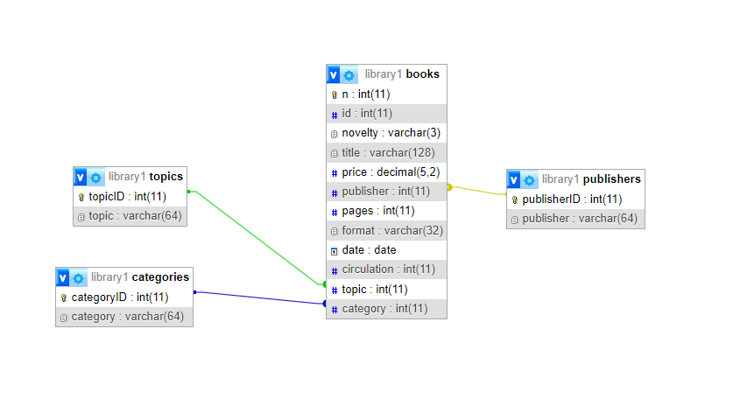

**4. Створити зв’язки в базі даних між таблицями.**

**a. Вивчити роботу створення зв’язків між таблицями в полі Designer**

**b. Створити майстром e Designer кілька варіантів зв’язків у базі даних c. Проаналізувати і пояснити особливості зв’язків, створених Designer**

**d. Порівняти з тими, що написані самостійно.**

**e. Зробити висновки**

**5. Створити і перевірити представлення для отримання універсального відношення з набору нормалізованих таблиць бази даних.**

CREATE VIEW universal_relation AS

SELECT

b.n AS book_number,

b.id AS book_id,

b.novelty AS book_novelty,

b.title AS book_title,

b.price AS book_price,

b.pages AS book_pages,

b.format AS book_format,

b.date AS book_date,

b.circulation AS book_circulation,

t.topic AS book_topic,

c.category AS book_category,

p.publisher AS book_publisher

FROM

books b

JOIN

topics t ON b.topic = t.topicID

JOIN

categories c ON b.category = c.categoryID

JOIN

publishers p ON b.publisher = p.publisherID;